EL DINERO LO MANEJAN LOS MAYORES

Yo estoy en una edad en la que tengo que aprender a conocer el dinero, pero no debo tocarlo 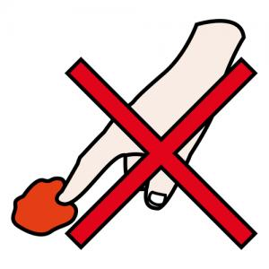sin mayores. Los mayores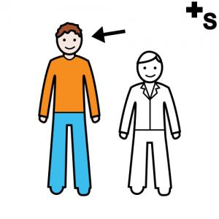 son los que saben y deben emplear el dinero y los niños solo lo tocan si se lo dice un mayor.

Hoy he aprendido que los mayores son los que manejan el dinero y yo solo lo puedo tocarlo cuando ellos me lo dicen y eso está bien.
Para recordar bien por qué debo hacerlo puedo leerme de vez en cuando la siguiente lista y repetirme las siguientes palabras: “El dinero lo manejan los mayores y yo solo con ellos delante”:
- Para agradar a mis maestras y a mis padres.
- Porque mis padres y las maestras tienen más experiencia que yo y saben lo que me conviene.

